PENJELASAN CARA KERJA SISTEM SMARTLAB: SISTEM PEMINJAMAN ASET LABORATORIUM BERBASIS IoT
──────────────────────────────────────────────────

1. Gambaran Umum Sistem
SmartLab adalah sistem peminjaman aset laboratorium berbasis Internet of Things (IoT) yang dirancang untuk mengotomasi dan memonitor proses peminjaman serta pengembalian peralatan lab secara real-time. Sistem ini menggunakan teknologi RFID (Radio Frequency Identification) untuk identifikasi pengguna maupun aset, dan memanfaatkan komunikasi WiFi dengan protokol MQTT (Message Queuing Telemetry Transport) sebagai jalur pertukaran data antar perangkat.
Secara keseluruhan, sistem SmartLab terdiri dari tiga bagian utama yang saling terintegrasi, yaitu: (1) perangkat keras terminal peminjaman berbasis ESP32-S3, (2) modul kamera berbasis ESP32-CAM untuk dokumentasi foto peminjam, dan (3) server lokal yang menjalankan MQTT Broker, Backend API, Database, serta Dashboard monitoring. Arsitektur lengkap sistem ini dapat dilihat pada Gambar 1.
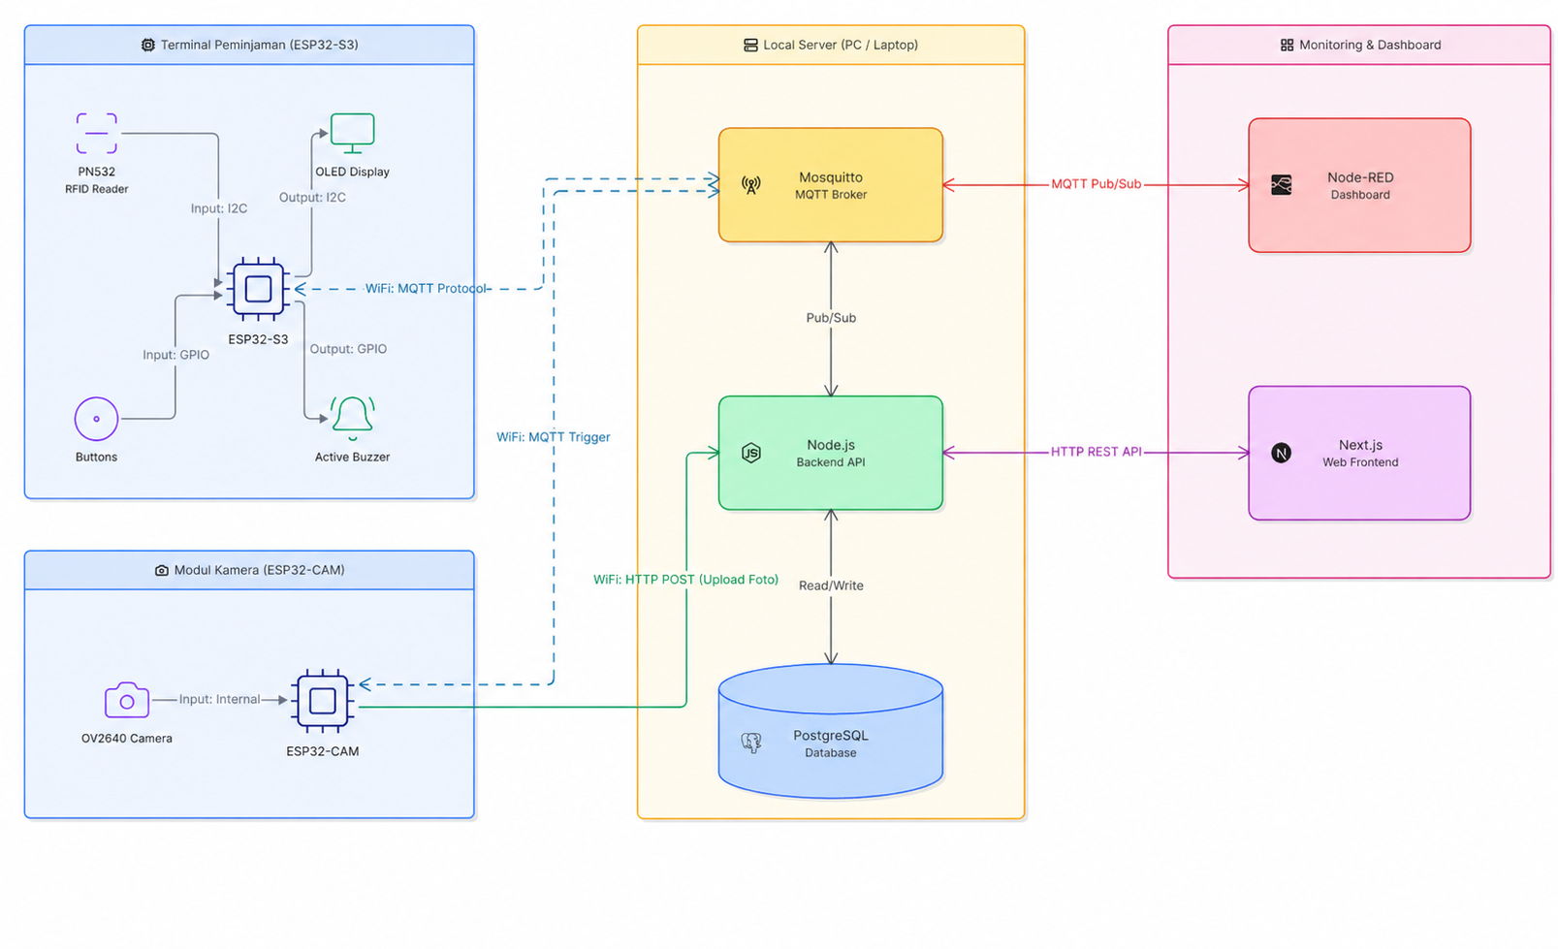
Gambar 1. Blok Diagram Sistem SmartLab

2. Perangkat Keras (Hardware)

2.1 Terminal Peminjaman (ESP32-S3)
Terminal peminjaman merupakan perangkat utama yang digunakan oleh pengguna untuk melakukan proses peminjaman dan pengembalian aset. Perangkat ini dibangun menggunakan mikrokontroler ESP32-S3 Dev Module yang terhubung dengan beberapa komponen pendukung. Skema rangkaian lengkap terminal peminjaman dapat dilihat pada Gambar 2.
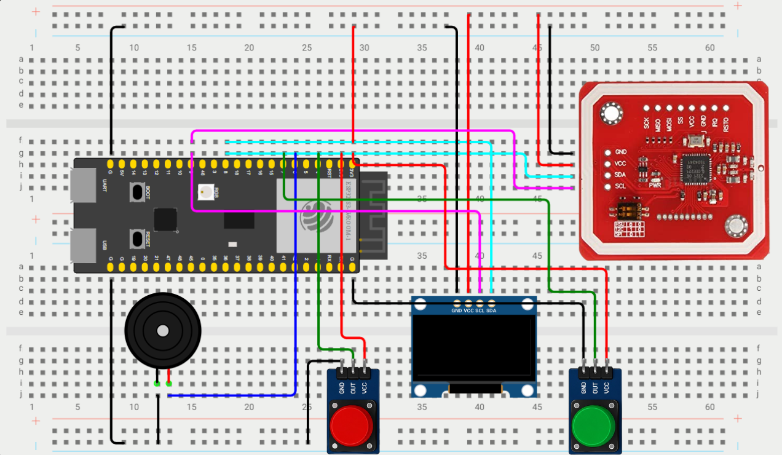
Gambar 2. Skema Rangkaian Terminal Peminjaman (ESP32-S3)
Berikut adalah daftar komponen yang digunakan pada terminal peminjaman beserta konfigurasi pin-nya:
No. | Komponen | Antarmuka | Pin GPIO
1 | PN532 RFID Reader | I2C (Addr: 0x24) | SDA → GPIO 8, SCL → GPIO 9
2 | SSD1306 OLED 128×64 | I2C (Addr: 0x3C) | SDA → GPIO 8, SCL → GPIO 9
3 | Tombol Kiri (Cancel) | Digital Input | GPIO 4
4 | Tombol Kanan (Confirm) | Digital Input | GPIO 7
5 | Active Buzzer | Digital Output | GPIO 6

Modul RFID Reader PN532 dan layar OLED SSD1306 berbagi bus I2C yang sama (SDA pada GPIO 8 dan SCL pada GPIO 9), karena keduanya memiliki alamat I2C yang berbeda sehingga tidak terjadi konflik komunikasi. Dua buah push button berfungsi sebagai navigasi antarmuka: tombol kiri untuk membatalkan atau kembali, dan tombol kanan untuk konfirmasi atau melanjutkan. Active buzzer digunakan untuk memberikan umpan balik audio kepada pengguna, seperti bunyi pendek saat scan berhasil atau bunyi panjang saat transaksi selesai.

2.2 Modul Kamera (ESP32-CAM)
Modul kamera berfungsi sebagai perangkat dokumentasi otomatis yang mengambil foto peminjam pada saat proses peminjaman berlangsung. Perangkat ini menggunakan board AI-Thinker ESP32-CAM yang telah dilengkapi dengan kamera OV2640 secara onboard. Tampilan fisik modul kamera dapat dilihat pada Gambar 2.
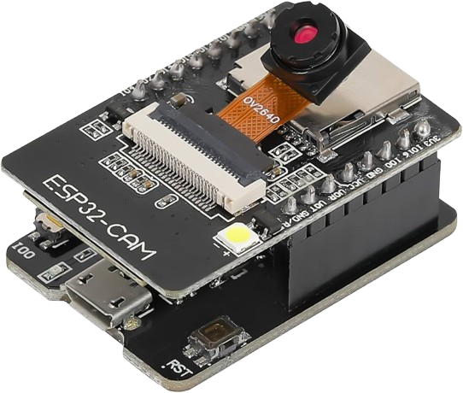
Gambar 3. Modul Kamera ESP32-CAM (Standalone)
Karena seluruh komponen kamera sudah terintegrasi di dalam board AI-Thinker, modul ini tidak memerlukan wiring eksternal tambahan selain suplai daya melalui kabel Micro-USB (menggunakan baseboard ESP32-CAM-MB). Pin-pin kamera (PWDN, XCLK, SIOD, SIOC, data bus Y2–Y9, VSYNC, HREF, PCLK) sudah terhubung secara internal ke sensor OV2640. GPIO 4 digunakan sebagai LED Flash internal yang dapat diaktifkan saat kondisi pencahayaan kurang memadai.

3. Perangkat Lunak dan Server Lokal

3.1 Mosquitto MQTT Broker
Mosquitto berfungsi sebagai message broker yang menjembatani komunikasi antara perangkat keras (ESP32-S3 dan ESP32-CAM) dengan backend server menggunakan pola publish/subscribe. Setiap perangkat ESP32 terhubung ke broker ini melalui jaringan WiFi lokal pada port 1883. Topik-topik MQTT yang digunakan dalam sistem ini antara lain: smartlab/ktm/scan (untuk scan kartu pengguna), smartlab/asset/scan (untuk scan aset), smartlab/session/create (untuk membuat sesi peminjaman), smartlab/return/confirm (untuk konfirmasi pengembalian), dan smartlab/cam/trigger (untuk memicu pengambilan foto).

3.2 Node.js Backend API
Backend API dibangun menggunakan Node.js dengan framework Express.js dan berjalan pada port 3001. Server ini berperan sebagai otak logika utama sistem yang memproses seluruh validasi data, termasuk: memverifikasi identitas pengguna berdasarkan UID kartu RFID, memeriksa ketersediaan aset, mencatat transaksi peminjaman dan pengembalian ke database, serta menerima upload foto dari ESP32-CAM. Backend juga bertindak sebagai subscriber dan publisher MQTT untuk merespons permintaan dari perangkat terminal.

3.3 PostgreSQL Database
Seluruh data sistem disimpan secara persisten dalam database PostgreSQL dengan nama database "smartlab". Tabel-tabel utama yang digunakan meliputi: users (data pengguna dan UID kartu RFID), asset_types (jenis-jenis aset), assets (data fisik setiap aset beserta UID RFID-nya), borrow_sessions (sesi peminjaman), dan borrow_items (daftar aset yang dipinjam dalam setiap sesi). Database dapat diinisialisasi menggunakan perintah npm run db:setup yang akan menjalankan file schema.sql dan seed.sql secara otomatis.

3.4 Next.js Web Frontend
Antarmuka web dibangun menggunakan framework Next.js dan berjalan pada port 3000. Frontend ini menyediakan tampilan dashboard bagi administrator untuk memonitor seluruh riwayat peminjaman, melihat daftar aset, serta mengelola data pengguna. Komunikasi antara frontend dan backend dilakukan melalui HTTP REST API.

3.5 Node-RED Dashboard
Node-RED digunakan sebagai dashboard monitoring IoT yang terhubung langsung ke Mosquitto MQTT Broker (lihat Gambar 1). Dashboard ini menampilkan data lalu lintas MQTT secara real-time, sehingga administrator dapat memantau aktivitas scan kartu, status perangkat terminal, dan heartbeat dari ESP32-S3. Node-RED berjalan pada port 1880 dan dashboard-nya dapat diakses melalui http://localhost:1880/dashboard.

4. Alur Cara Kerja Sistem

4.1 Proses Peminjaman Aset
Langkah 1 — Scan Kartu Pengguna (KTM): Pengguna mendekatkan kartu RFID (KTM) ke PN532 RFID Reader pada terminal (lihat Gambar 2). Modul PN532 membaca UID kartu melalui antarmuka I2C dan mengirimkan data UID tersebut ke Mosquitto MQTT Broker melalui topik smartlab/ktm/scan menggunakan koneksi WiFi.
Langkah 2 — Validasi Identitas: Backend API yang berperan sebagai subscriber menerima pesan dari broker, kemudian memverifikasi UID kartu terhadap tabel users di database PostgreSQL. Jika UID valid, backend mengirimkan respons berisi data pengguna (nama, NRP, status pinjaman aktif) kembali ke terminal melalui topik smartlab/ktm/response.
Langkah 3 — Pilih Aksi: Setelah identitas terverifikasi, layar OLED menampilkan menu pilihan aksi: "Pinjam" atau "Kembalikan". Pengguna menggunakan tombol kiri dan kanan (lihat Gambar 2) untuk memilih opsi yang diinginkan.
Langkah 4 — Scan Aset: Pengguna mendekatkan tag RFID yang tertempel pada aset ke reader. Setiap aset yang di-scan akan divalidasi oleh backend melalui topik smartlab/asset/scan. Buzzer berbunyi pendek satu kali jika aset berhasil ditambahkan, atau berbunyi dua kali jika terjadi kesalahan (aset tidak dikenal atau sudah di-scan). Pengguna dapat men-scan beberapa aset sekaligus dalam satu sesi.
Langkah 5 — Konfirmasi Peminjaman: Setelah selesai men-scan semua aset, pengguna menekan tombol kanan untuk mengonfirmasi. Terminal mengirimkan daftar asset_id yang dipinjam ke backend melalui topik smartlab/session/create. Backend menyimpan data sesi peminjaman ke database dan secara bersamaan mengirimkan trigger ke ESP32-CAM melalui topik smartlab/cam/trigger.
Langkah 6 — Dokumentasi Foto: ESP32-CAM (lihat Gambar 2) menerima trigger MQTT, mengambil foto menggunakan kamera OV2640, lalu mengunggah hasil foto ke Backend API melalui HTTP POST ke endpoint /api/photo/upload. Foto ini disimpan di server sebagai bukti dokumentasi peminjaman.
Langkah 7 — Selesai: Buzzer berbunyi panjang satu kali dan layar OLED menampilkan pesan sukses. Terminal secara otomatis kembali ke layar awal (HOME) setelah beberapa detik, siap untuk pengguna berikutnya.

4.2 Proses Pengembalian Aset
Langkah 1 — Scan Kartu Pengguna: Sama seperti proses peminjaman, pengguna terlebih dahulu men-scan kartu KTM. Sistem akan mengidentifikasi bahwa pengguna tersebut memiliki sesi peminjaman yang masih aktif.
Langkah 2 — Pilih Aksi "Kembalikan": Pada menu pilihan aksi, pengguna memilih opsi "Kembalikan" menggunakan tombol navigasi.
Langkah 3 — Scan Aset yang Dikembalikan: Pengguna men-scan satu per satu aset yang ingin dikembalikan. Backend memvalidasi bahwa aset tersebut memang sedang dalam status dipinjam oleh pengguna yang bersangkutan.
Langkah 4 — Konfirmasi Pengembalian: Pengguna menekan tombol konfirmasi. Terminal mengirimkan daftar aset yang dikembalikan ke backend melalui topik smartlab/return/confirm. Backend memperbarui status aset menjadi tersedia (is_available = true) dan mencatat waktu pengembalian di database.
Langkah 5 — Selesai: Buzzer berbunyi panjang dan layar OLED menampilkan konfirmasi pengembalian berhasil. Terminal kembali ke layar awal.

5. Komunikasi Antar Perangkat
Seluruh komunikasi antar komponen dalam sistem SmartLab menggunakan jaringan WiFi lokal. Terdapat dua protokol utama yang digunakan (lihat Gambar 1):
a) MQTT (Message Queuing Telemetry Transport): Digunakan untuk komunikasi ringan dan real-time antara ESP32-S3, ESP32-CAM, Backend API, dan Node-RED Dashboard. Protokol ini bekerja dengan pola publish/subscribe melalui Mosquitto Broker yang berjalan pada port 1883. Setiap perangkat cukup mengirim (publish) atau mendengarkan (subscribe) topik tertentu tanpa perlu mengetahui alamat IP perangkat lain secara langsung.
b) HTTP REST API: Digunakan untuk komunikasi yang membutuhkan transfer data berukuran besar, seperti upload foto dari ESP32-CAM ke Backend API (HTTP POST multipart/form-data) dan komunikasi antara Next.js Web Frontend dengan Backend API untuk menampilkan data dashboard kepada administrator.

6. Monitoring dan Dashboard
Sistem SmartLab menyediakan dua antarmuka monitoring yang dapat diakses melalui browser pada komputer yang menjalankan server lokal (lihat Gambar 1):
a) Node-RED Dashboard (http://localhost:1880/dashboard): Menampilkan data real-time dari lalu lintas MQTT, termasuk status heartbeat perangkat ESP32-S3, log aktivitas scan, dan status koneksi perangkat. Dashboard ini terhubung langsung ke Mosquitto MQTT Broker.
b) Next.js Web Frontend (http://localhost:3000): Menyediakan antarmuka web interaktif bagi administrator untuk melihat riwayat peminjaman lengkap, daftar aset beserta statusnya, data pengguna terdaftar, serta foto dokumentasi peminjaman. Frontend ini berkomunikasi dengan Backend API melalui HTTP REST API.

Daftar Gambar
Gambar 1. Blok Diagram Sistem SmartLab
Gambar 2. Skema Rangkaian Terminal Peminjaman (ESP32-S3)
Gambar 3. Modul Kamera ESP32-CAM (Standalone)

